Link ytb: https://www.youtube.com/@thaihoa1802
Lab4_CNPM1_1150080053_Lâm Thái Hòa
LAB 4: KHẢO SÁT VÀ ĐÁNH GIÁ BỀ MẶT MẠNG BẰNG NMAP
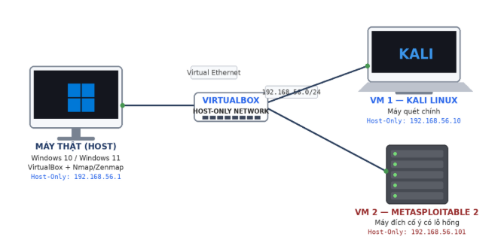
1.1. Chuẩn bị môi trường
1.2.Quy tắc “tự gõ lệnh”
2. Cài đặt Nmap trên Windows 10/11
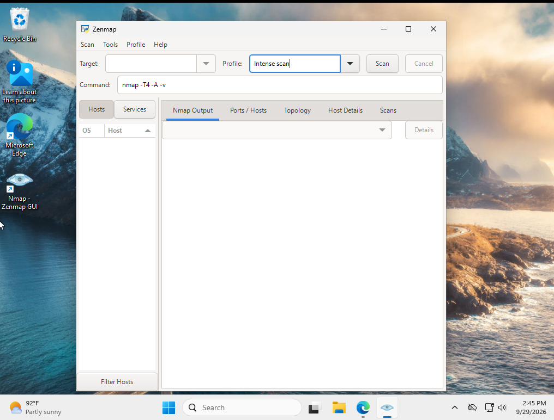

4. Chấp nhận giấy phép. Ở màn hình chọn thành phần, giữ Nmap Core Files, Register Nmap Path, Npcap và Zenmap nếu được hiển thị.
5. Khi trình cài Npcap xuất hiện, giữ cấu hình mặc định trừ khi giảng viên yêu cầu khác. Hoàn thành Npcap trước rồi tiếp tục Nmap.
6. Kết thúc cài đặt. Đóng các cửa sổ Command Prompt/PowerShell cũ để biến PATH được nạp lại.
7. Mở Windows Terminal/PowerShell/Command Prompt bằng quyền Administrator và kiểm tra phiên bản.
2.1. Các bước cài Nmap + Npcap + Zenmap trên Windows
1. Mở trình duyệt, vào trang tải Nmap chính thức.
2. Trong mục Microsoft Windows binaries, chọn bản “Latest stable release self-installer”. Không tải các bản crack/repack.
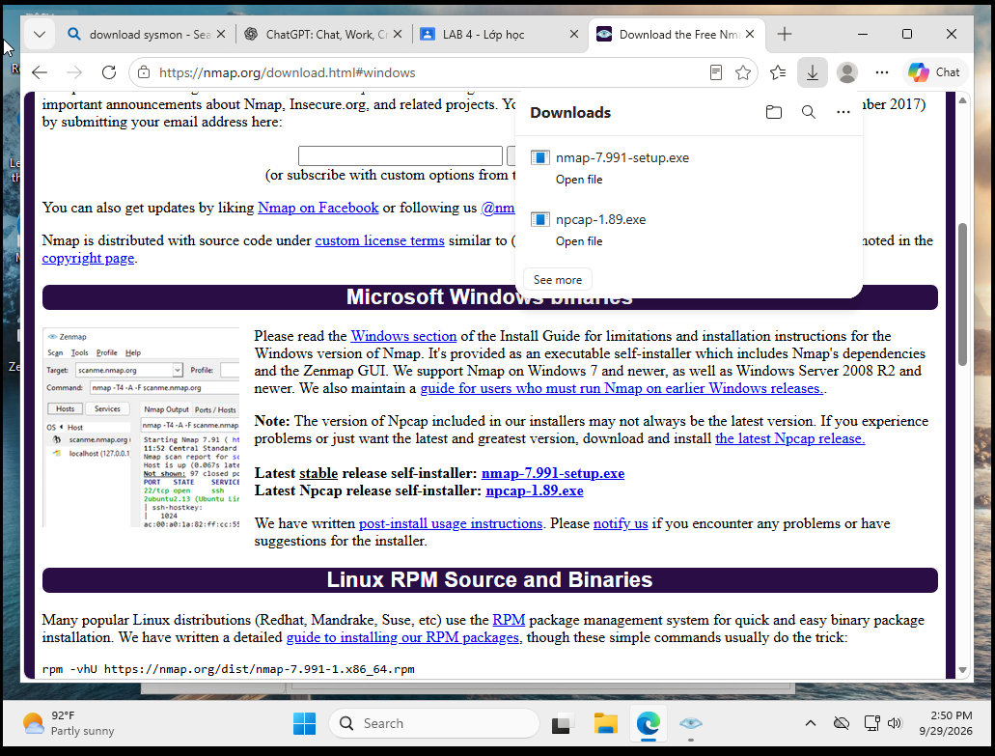
3. Sau khi tải xong, nhấp phải tệp cài đặt và chọn Run as administrator.
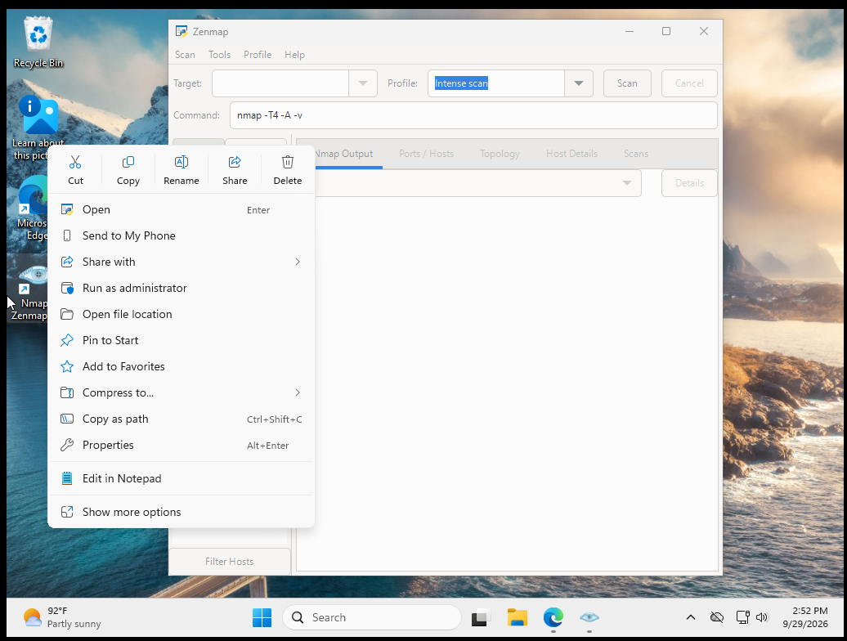
2.2. Kiểm tra địa chỉ IP Host-Only trên Windows
3. Cài đặt Nmap trên Kali Linux
3.1. Kiểm tra và cài Nmap bằng apt
3.2. Cài Zenmap trên Kali (tùy chọn)
4. Dựng môi trường máy ảo an toàn trên máy cá nhân
4.1. Thiết lập Host-Only trong VirtualBox
4.2. Lấy IP thật của từng máy
4.3. Kiểm tra kết nối trước khi quét
5. Tình huống giả lập: Rà soát an toàn mạng nội bộ
Bối cảnh: Bạn là kỹ thuật viên Blue Team của một phòng thực hành. Quản trị viên chỉ cung
cấp dải mạng 192.168.56.0/24 và yêu cầu bạn lập bản kiểm kê các host, cổng, dịch vụ và rủi
ro cơ bản trước khi nghiệm thu. Mọi mục tiêu đều là VM của chính bạn. Bạn không được giả định IP máy đích; phải phát hiện và chứng minh bằng kết quả quét.
5.1. Nhiệm vụ 1 - Phát hiện các host đang hoạt động
6. Khảo sát cổng TCP và so sánh kỹ thuật quét
6.1. TCP Connect scan (-sT)
6.2. SYN scan (-sS)
6.3. FIN / Xmas / NULL scan
6.4. ACK scan - quan sát chính sách lọc
7. Quét UDP có kiểm soát
8. Nhận diện dịch vụ và hệ điều hành
8.1. Version detection (-sV)
8.2. OS detection (-O)
8.3. Aggressive scan (-A) - dùng để tổng hợp, không thay thế phân tích
9. NSE - kiểm tra thông tin và lỗ hổng SMB trong lab
9.1. Thu thập thông tin SMB
9.2. Kiểm tra MS17-010
10. Xuất kết quả và tạo hồ sơ bằng chứng
10.1. Xuất dạng normal text
10.2. Xuất dạng XML
10.3. Xuất grepable và lọc nhanh
10.4. Chuyển XML thành HTML
11. Tình huống - Trước và sau khi hardening
❖ Bối cảnh: Sau vòng rà soát đầu tiên, quản trị viên tắt một dịch vụ không cần thiết hoặc bật firewall trên Windows VM. Nhiệm vụ của anh/chị là chứng minh thay đổi bằng hai bản quét trước/sau, không chỉ mô tả bằng lời.
12. Phiếu báo cáo và tiêu chí nộp bài
12.1. Danh mục ảnh minh chứng bắt buộc
12.2. Câu hỏi phân tích
1. Sự khác nhau giữa open, closed và filtered là gì? Nêu một tình huống mỗi trạng thái.
Trả lời:
2. Tại sao -sS thường cần quyền cao hơn -sT? Hai kỹ thuật khác nhau ở cơ chế thiết lập kết nối như thế nào?
Trả lời:
3. Vì sao FIN/Xmas/NULL có thể cho kết quả khó diễn giải trên một số hệ điều hành hoặc firewall?
Trả lời:
4. ACK scan trả lời câu hỏi gì khác với SYN scan?
Trả lời:
5. Tại sao UDP scan thường chậm và dễ xuất hiện open|filtered?
Trả lời:
6. -sV đóng vai trò gì trong quản lý lỗ hổng? Tại sao chỉ biết port 80 là chưa đủ?
Trả lời:
7. OS fingerprinting có những giới hạn nào? Vì sao không nên coi kết quả -O là tuyệt đối?
Trả lời:
8. NSE script báo timeout có đồng nghĩa “không có lỗ hổng” không? Giải thích.
Trả lời:
9. So sánh before/after hardening: thay đổi nào trong port state chứng minh biện pháp phòng thủ có hiệu lực?
Trả lời:
10. Nêu ba cấu hình phòng thủ giúp giảm bề mặt tấn công mà không dựa vào “ẩn mình” trước Nmap.
Trả lời:

